- Whiti mai, whiti mai Whiti mai te Rā Whiti mai, whiti mai Whiti mai te Rā

- Uira, uira hikohiko nei, Uira, uira Whiti mai te Rā

- Whatitiri, whatitiri e haruru nei Whatitiri, whatitiri Whiti mai te Rā
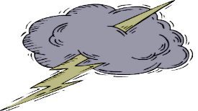

- Marangai, marangai heke iho nei Marangai, marangai Whiti mai te Rā
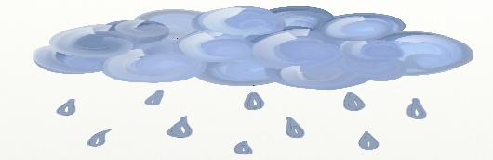

- Hautonga, hautonga, e pupuhi nei Hautonga, hautonga, Whiti mai te Rā
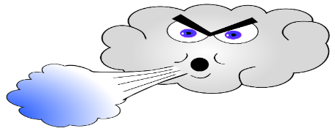

- Hukapapa, hukapapa e takoto nei Hukapapa, hukapapa Whiti mai te Rā
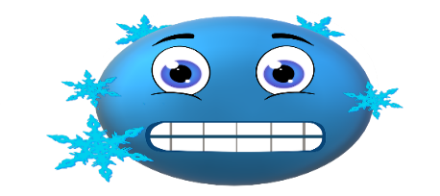
- Hukarere, hukarere rere iho nei Hukarere, hukarere Whiti mai te Rā
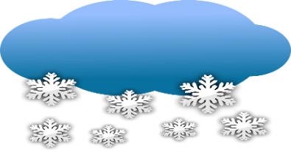

- Aniwaniwa, aniwaniwa te ātaahua nei Aniwaniwa, aniwaniwa Whiti mai te Rā

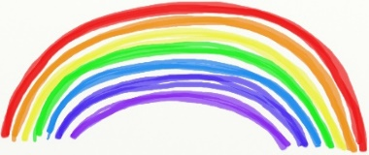

- Te pō, te pō e pōuri nei Te pō, te pō Whiti mai te Rā
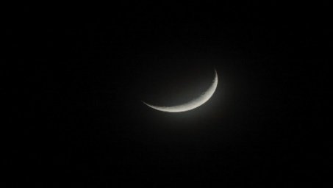

- Ngā whetū, ngā whetū tīramatirama nei Ngā whetū, ngā whetū Whiti mai te Rā

- Whiti mai, whiti mai Whiti mai te Rā Whiti mai, whiti mai Whiti mai te Rā
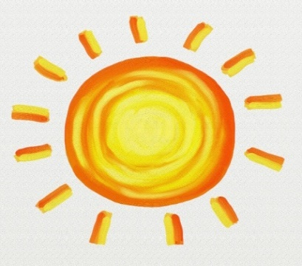

Composed by Mama Mate Taitua, Puriri Whakamaru ki Te Awakairangi
(141) Nga Ahua O Te Rangi (Whiti Mai Te Ra) - YouTube

